**Классы в .NET. Специальные типы классов**

Задание 1. Создайте static классы, которые выполняют различные операции с массивами объектов, включая сортировку, фильтрацию, вычисление статистики и генерацию данных. Реализовать static метод FilterByAge, возвращающий всех людей старше 30 лет.

Листинг программы:

public static class ArrayOperations

{

public static List<Person> FilterByAge(Person[] people)

{

return people.Where(person => person.Age > 30).ToList();

}

}

public class Person

{

public string Name { get; set; }

public int Age { get; set; }

public Person(string name, int age)

{

Name = name;

Age = age;

}

}

class Program

{

static void Main(string[] args)

{

Person[] people = {

new Person("Павел", 28),

new Person("Паша", 35),

new Person("Пашок", 40),

new Person("Пашка", 25),

new Person("Пашуля", 32)

};

List<Person> filteredPeople = ArrayOperations.FilterByAge(people);

Console.WriteLine("Люди старше 30 лет:");

foreach (var person in filteredPeople)

{

Console.WriteLine($"Имя: {person.Name}, Возраст: {person.Age}");

}

}

}

Таблица 1.1 – Входные и выходные данные

|  |  |
| --- | --- |
| Входные данные | Выходные данные |
|  | Люди старше 30 лет:  Имя: Паша, Возраст: 35  Имя: Пашок, Возраст: 40  Имя: Пашуля, Возраст: 32 |

Анализ результатов:

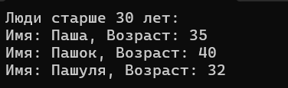

Рисунок 1.1 – Результат работы программы